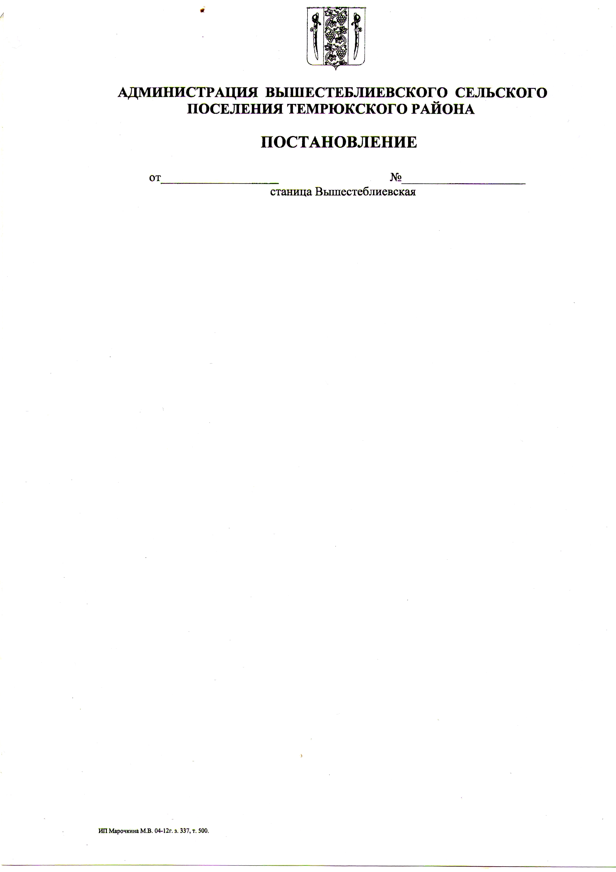

АДМИНИСТРАЦИЯ ВЫШЕСТЕБЛИЕВСКОГО СЕЛЬСКОГО ПОСЕЛЕНИЯ ТЕМРЮКСКОГО РАЙОНА

ПОСТАНОВЛЕНИЕ
от 12.11.2020 № 218

станица Вышестеблиевская

О признании утратившим силу постановления администрации Вышестеблиевского сельского поселения Темрюкского района
от 01 ноября 2019 года № 237 «Об утверждении муниципальной программы «Поддержка и развитие малого и среднего предпринимательства в Вышестеблиевском сельском поселении Темрюкского района» на 2020 год

В соответствии со статьей 179 Бюджетного кодекса Российской Федерации, Уставом Вышестеблиевского сельского поселения Темрюкского района, в связи со снятием полного финансирования муниципальной программы «Поддержка и развитие малого и среднего предпринимательства в Вышестеблиевском сельском поселении Темрюкского района» на 2020 год
п о с т а н о в л я ю:
- Признать утратившим силу постановление администрации Вышестеблиевского сельского поселения Темрюкского района от 01 ноября 2019 года № 237 «Об утверждении муниципальной программы «Поддержка и развитие малого и среднего предпринимательства в Вышестеблиевском сельском поселении Темрюкского района» на 2020 год.
- Общему отделу администрации Вышестеблиевского сельского поселения Темрюкского района настоящее постановление обнародовать и разместить на сайте администрации Вышестеблиевского сельского поселения Темрюкского района.
- Контроль за выполнением настоящего постановления возложить на начальника финансового отдела администрации Вышестеблиевского сельского поселения Темрюкского района А.Ю. Лобыцину.
- Постановление вступает в силу со дня его официального обнародования.

Глава Вышестеблиевского сельского
поселения Темрюкского района П.К. Хаджиди

